**Министерство науки и высшего образования Российской Федерации Федеральное государственное бюджетное образовательное учреждение высшего образования**

**«Московский государственный технический университет имени Н.Э. Баумана**

**(национальный исследовательский университет)» (МГТУ им. Н.Э. Баумана)**

ФАКУЛЬТЕТ Информатика и системы управления

КАФЕДРА Системы обработки информации и управления

Лабораторная работа №4

По курсу «Схемотехника дискретных устройств»

Подготовил:

Студент группы

ИУ5-41Б

Цыпышев Т.А.

Проверил:

Селиверстова А.В.

*2024 г.*

Триггер - логическое устройство последовательного типа, предназначенное для записи и хранения информации, обозначается буквой "Т".

**Классификация триггеров**

Триггеры классифицируются по типу синхронизации, внутренней организации и функциональному признаку.

* По типу синхронизации триггеры делятся на синхронные (реагируют на сигналы только при наличии сигнала на входе синхронизации) и асинхронные (изменяет своё состояние в момент появления информационного сигнала).
* По внутренней организации триггеры делятся на одноступенчатые и двухступенчатые (ТТ).
* По функциональному признаку триггеры делятся на четыре типа: RS-триггеры (2 установочных входа), JK-триггеры (универсальные), D-триггеры (с задержкой), Т-триггеры (с одним счётным входом).

## RS-триггер

RS-триггеры имеют два установочных входа (R и S) и два выхода (прямой и инверсный).

Принцип работы RS-триггера: при подаче единицы на вход S происходит запись информации, при подаче единицы на вход R происходит сброс состояния триггера.

**Асинхронный RS-триггеры**

Входы и выходы:

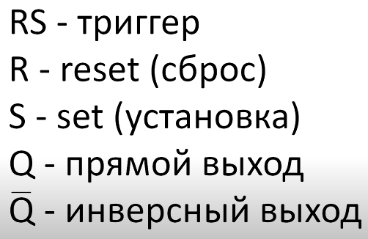

Схема и обозначение:

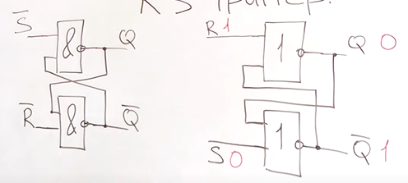

Таблица истинности:

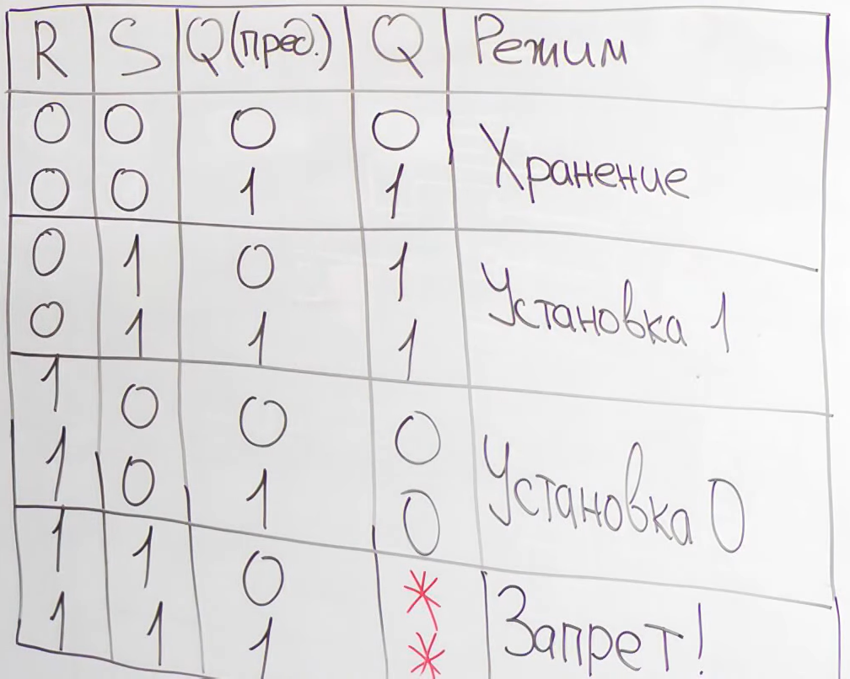

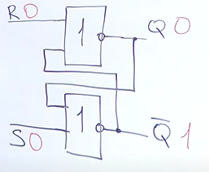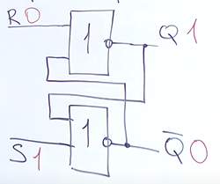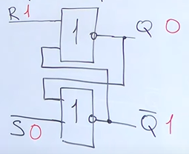

**Синхронный RS-триггеры**

Обозначение:

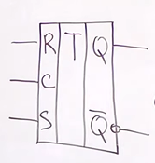

Схема:

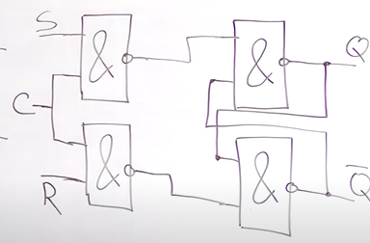

Таблица истинности:

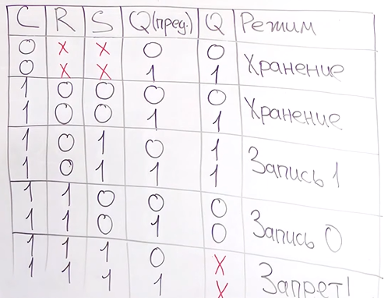

## D-триггер

D-триггер, также называемый триггером запоминания информации или триггером-защелкой, имеет два входа: информационный вход и сигнал синхронизации.

D-триггер всегда синхронный, и синхронных де-триггеров не существует.

Обозначение:

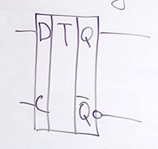

Схема:

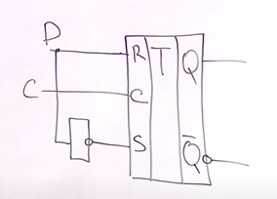



Таблица истинности:

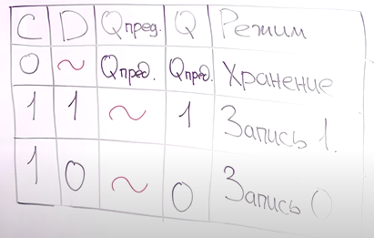

**T-триггер**

Т-триггер имеет только один вход и может быть построен на основе D-триггера или RS-триггера.

Принцип работы Т-триггера заключается в подсчете количества импульсов на его входе.

Схема:

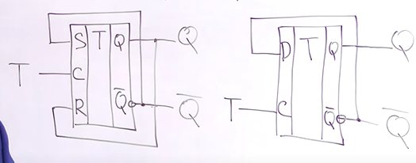

Таблица истинности:

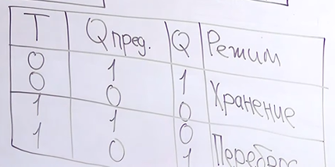

## JK-триггер

JK триггер является модификацией RS-триггера для решения проблемы запрещенного состояния.

При подаче двух единиц, JK триггер превращается в счетный триггер, изменяя свое состояние на противоположное.

Обозначение:

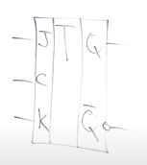

Схема:



Таблица истинности:

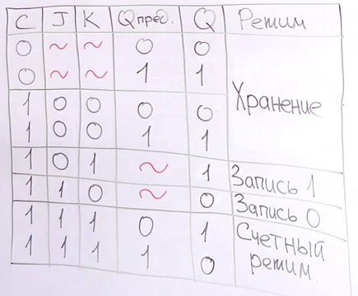

Задание

1. Собрать и исследовать работу асинхронных R-S триггеров с использованием логических элементов «И-НЕ».

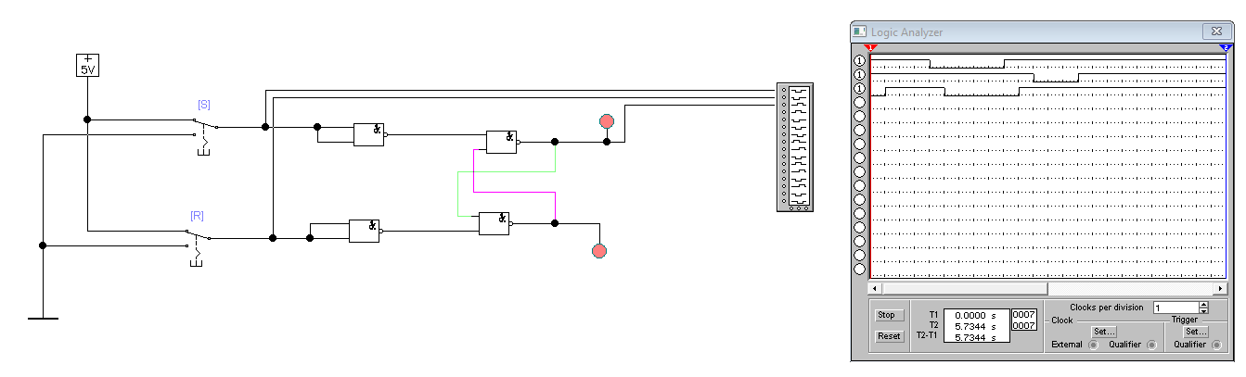

1. Собрать и исследовать работу асинхронных R-S триггеров с использованием логических элементов «ИЛИ-НЕ».

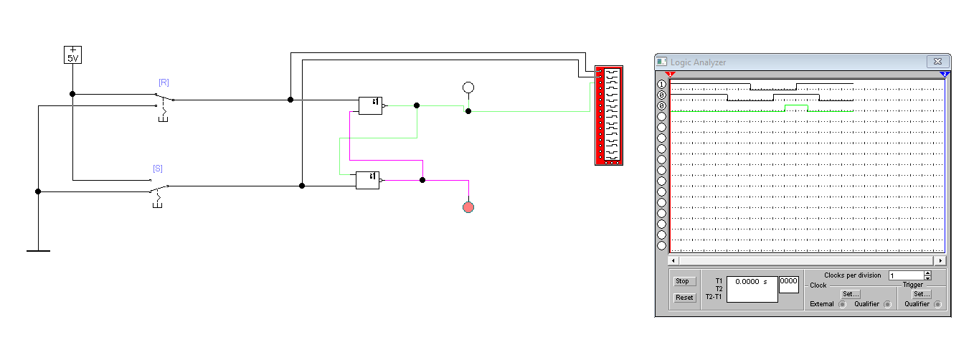

1. Собрать и исследовать схему двухступенчатого синхронного R-S (M-S типа) триггера с задержками рис.2.28. Обозначить светодиодом прямой выход триггера первой ступени. 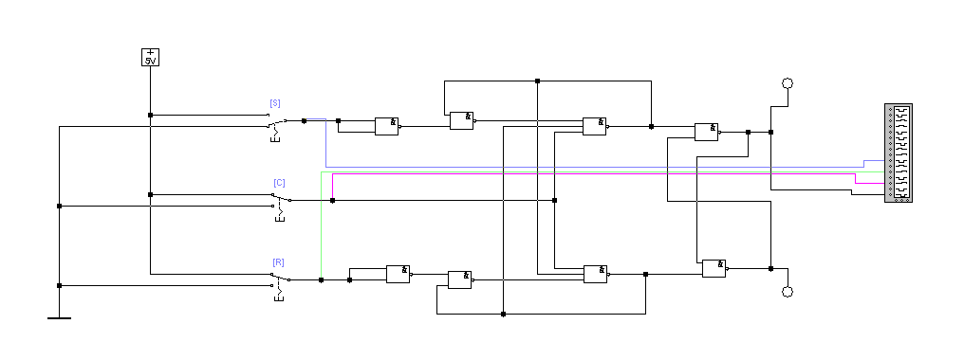
2. Собрать и исследовать схему синхронного потенциального D- триггера на элементах «И-НЕ». 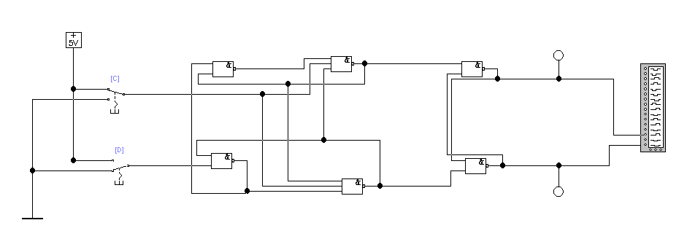
3. Собрать и исследовать схему синхронного двухступенчатого D- триггера (MS –типа) на элементах «И-НЕ». 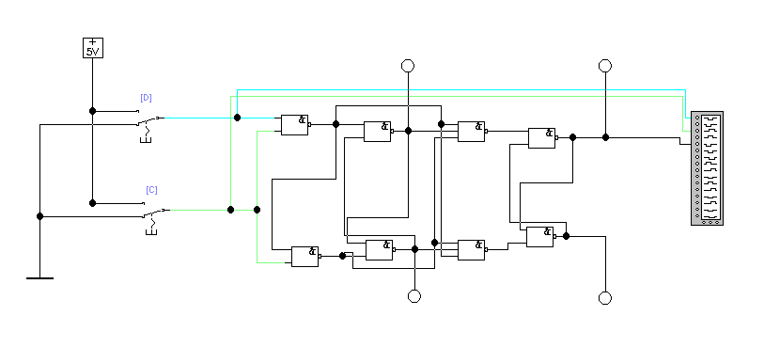
4. Собрать и исследовать схему динамического D – триггера на элементах «И-НЕ». 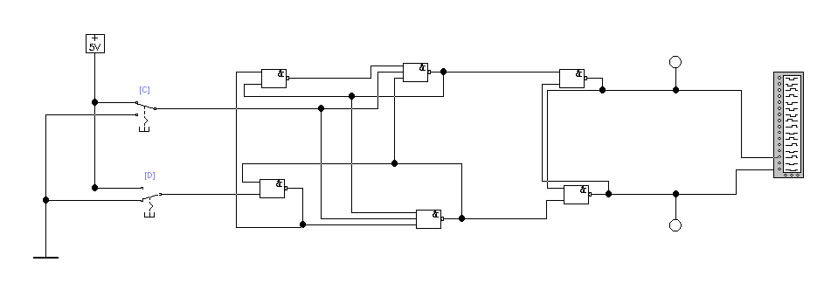
5. Собрать и исследовать схему универсального JK – триггера. 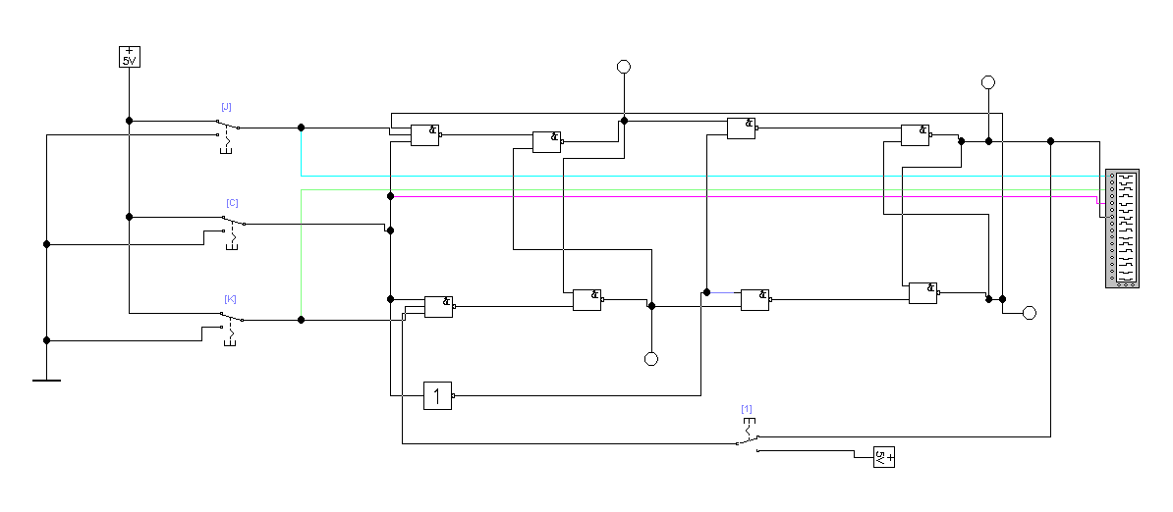
6. Собрать и исследовать библиотечные JK – триггеры: 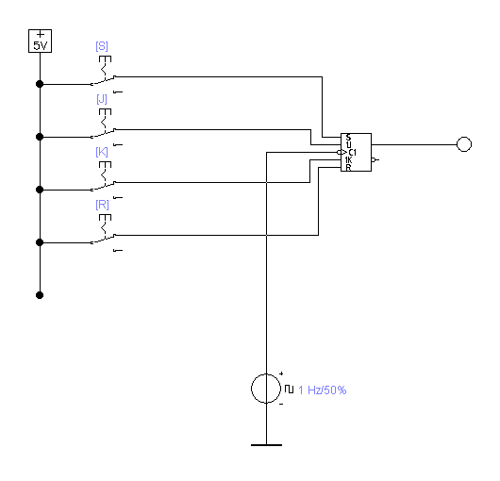
7. Собрать и исследовать библиотечные D - триггеры: 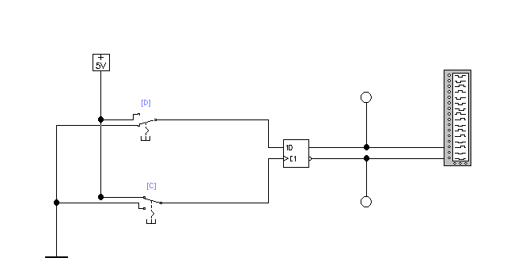
8. Собрать и исследовать библиотечные RS – триггеры в двух вариантах: - c прямыми асинхронными управляющими входами; - с инверсными асинхронными управляющими входами. 